Министерство транспорта Российской Федерации

Федеральное государственное автономное образовательное

учреждение высшего образования

«Российский университет транспорта»

(ФГАОУ ВО РУТ(МИИТ), РУТ (МИИТ)

Институт транспортной техники и систем управления

Кафедра «Управление и защита информации»

Лабораторная работа № 16

по дисциплине: «Программирование и основы алгоритмизации»

на тему: «Знакомство с режимом разработки Windows Forms»

Выполнил: ст. гр. ТУУ-211

Ванчаев. Д.С. Вариант №10

15.10.2025

(дата выполнения)

Проверил: к.т.н., доц. Сафронов А.И.

(дата приёмки)

Москва – 2025 г.

1. **Цель работы**

Разработать учебное приложение рабочего стола (Desktop Application) с простым графическим пользовательским интерфейсом (GUI), который может послужить примером для демонстрации возможностей режима разработки Windows Forms Application на уровне обработки событий.

**2. Формулировка задачи**

Работа с меню (MenuStrip): пункт меню (MenuStripDropDownItem) определяет, какой именно из интерфейсных элементов управления (Controls) отображать (.Visible = true). Состояние отображения (.Visible) интерфейсного элемента управления (Controls) фиксируется / дублируется «галочкой» (логическим признаком – CheckBox) напротив пункта меню (MenuStripDropDownItem). Предусмотреть следующие интерфейсные элементы управления: поле для ввода текста (TextBox), ярлык (Label), опцию/радиокнопку (RadioButton).

**3.Сеть Петри**



Рисунок 3.1 – Сеть Петри

**4.Подбор тестовых примеров**

**Состояние 1:**

Программа запущенна и видны кнопки переключения видимости меню, меню видимости кнопок, кнопка завершения программы, а также ярлык “ВВОД ТЕКСТА” и текстовое поле с побуждением “Введите сообщение..”.

**Состояние 2:**

После первого нажатия меню “Видимость” на экране появляются переключатели управления видимости кнопок, ярлыка ,текстовой строки.

**Состояние 3:**

После нажатия переключателя “Отображать текст” появляется галочка и отображается ярлык/исчезает галочка и скрывается ярлык.

**Состояние 4:**

При нажатии кнопки “Отображать Ввод” ” появляется галочка и отображается текстовое поле/исчезает галочка и скрывается текстовое поле. **Состояние 5:**

При нажатии кнопки “Отображать Кнопки управления” появляется галочка и отображаются кнопки управления меню/исчезает галочка и скрываются кнопки управления меню.

**Состояние 6:**

При нажатии кнопки “Показать меню видимости ” Отображается меню “Видимость”

**Состояние 7:**

При нажатии кнопки “Скрыть меню видимости ” скрывается меню “Видимость”

**Состояние 8:**

При нажатии на текстовое поле пользователь может ввести текст

**5.Листинг**

Work16.cs

using System;

using System.Windows.Forms;

using static System.Windows.Forms.VisualStyles.VisualStyleElement.Button;

namespace Dmitri16

{

public partial class Work16 : Form

{

public Work16()

{

InitializeComponent(); // Инициализация компонентов формы

}

public int Vvodtext = 1; // Флаг для контроля первого изменения текста в InputText

// Обработчик клика по пункту меню "отображатьтекст"

private void отображатьтекстToolStripMenuItem_Click(object sender, EventArgs e)

{

{

// Переключение состояния пункта меню (флажок)

отображатьтекстToolStripMenuItem.Checked = !отображатьтекстToolStripMenuItem.Checked;

// Отображение или скрытие label1 в зависимости от состояния пункта меню

label1.Visible = отображатьтекстToolStripMenuItem.Checked;

}

}

// Обработчик клика по label1 (пустой, не реализован)

private void label1_Click(object sender, EventArgs e)

{

}

// Обработчик клика по пункту меню "отображатьВвод"

private void отображатьВводToolStripMenuItem_Click(object sender, EventArgs e)

{

// Переключение состояния пункта меню

отображатьВводToolStripMenuItem.Checked = !отображатьВводToolStripMenuItem.Checked;

// Отображение или скрытие элемента InputText в зависимости от состояния пункта меню

InputText.Visible = отображатьВводToolStripMenuItem.Checked;

}

// Обработчик изменения текста в InputText

private void InputText_TextChanged(object sender, EventArgs e)

{

if (Vvodtext == 1)

{

InputText.Text = ""; // Очищает поле ввода при первом изменении

Vvodtext = 0; // Снимает флаг, чтобы очистка происходила только один раз

}

}

// Обработчик события загрузки формы (пустой, не реализован)

private void Form1_Load(object sender, EventArgs e)

{

}

// Обработчик изменения состояния radioButton3

private void radioButton3_CheckedChanged_1(object sender, EventArgs e)

{

видимостьToolStripMenuItem.Visible = true; // Показывает пункт меню "видимость"

}

// Обработчик клика по пункту меню "видимость" (пустой, не реализован)

private void видимостьToolStripMenuItem_Click(object sender, EventArgs e)

{

}

// Обработчик изменения состояния radioButton4

private void radioButton4_CheckedChanged(object sender, EventArgs e)

{

видимостьToolStripMenuItem.Visible = false; // Скрывает пункт меню "видимость"

}

// Обработчик клика по пункту меню "отображатьКнопкиУправления"

private void отображатьКнопкиУправленияToolStripMenuItem_Click(object sender, EventArgs e)

{

// Переключает состояние пункта меню с флажком

отображатьКнопкиУправленияToolStripMenuItem.Checked = !отображатьКнопкиУправленияToolStripMenuItem.Checked;

// Показывает или скрывает radioButton3 и radioButton4 согласно состоянию пункта меню

radioButton3.Visible = отображатьКнопкиУправленияToolStripMenuItem.Checked;

radioButton4.Visible = отображатьКнопкиУправленияToolStripMenuItem.Checked;

}

// Обработчик изменения состояния checkBox1

private void checkBox1_CheckedChanged(object sender, EventArgs e)

{

Application.Exit(); // Завершение работы приложения при изменении состояния чекбокса

}

}

}

**6.Расчет тестовых примеров**

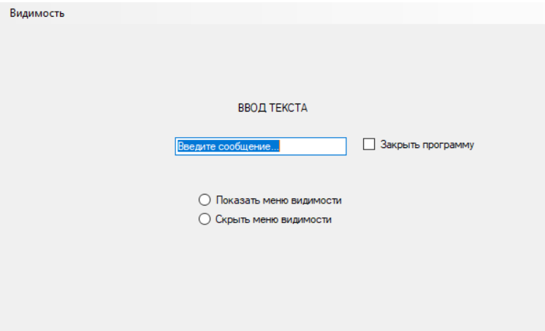

Рисунок 6.1 – Состояние №1

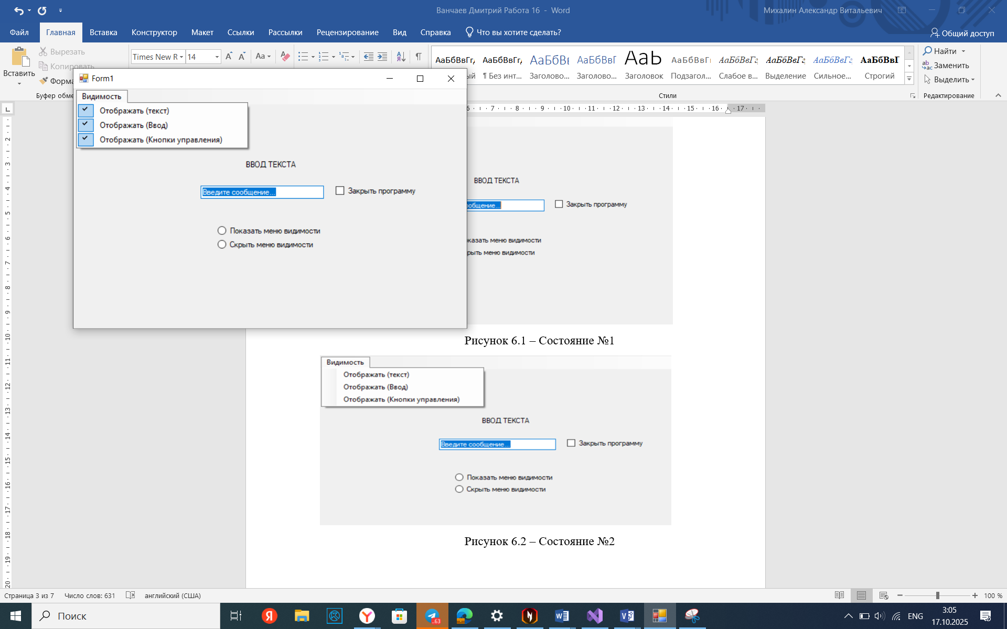

Рисунок 6.2 – Состояние №2

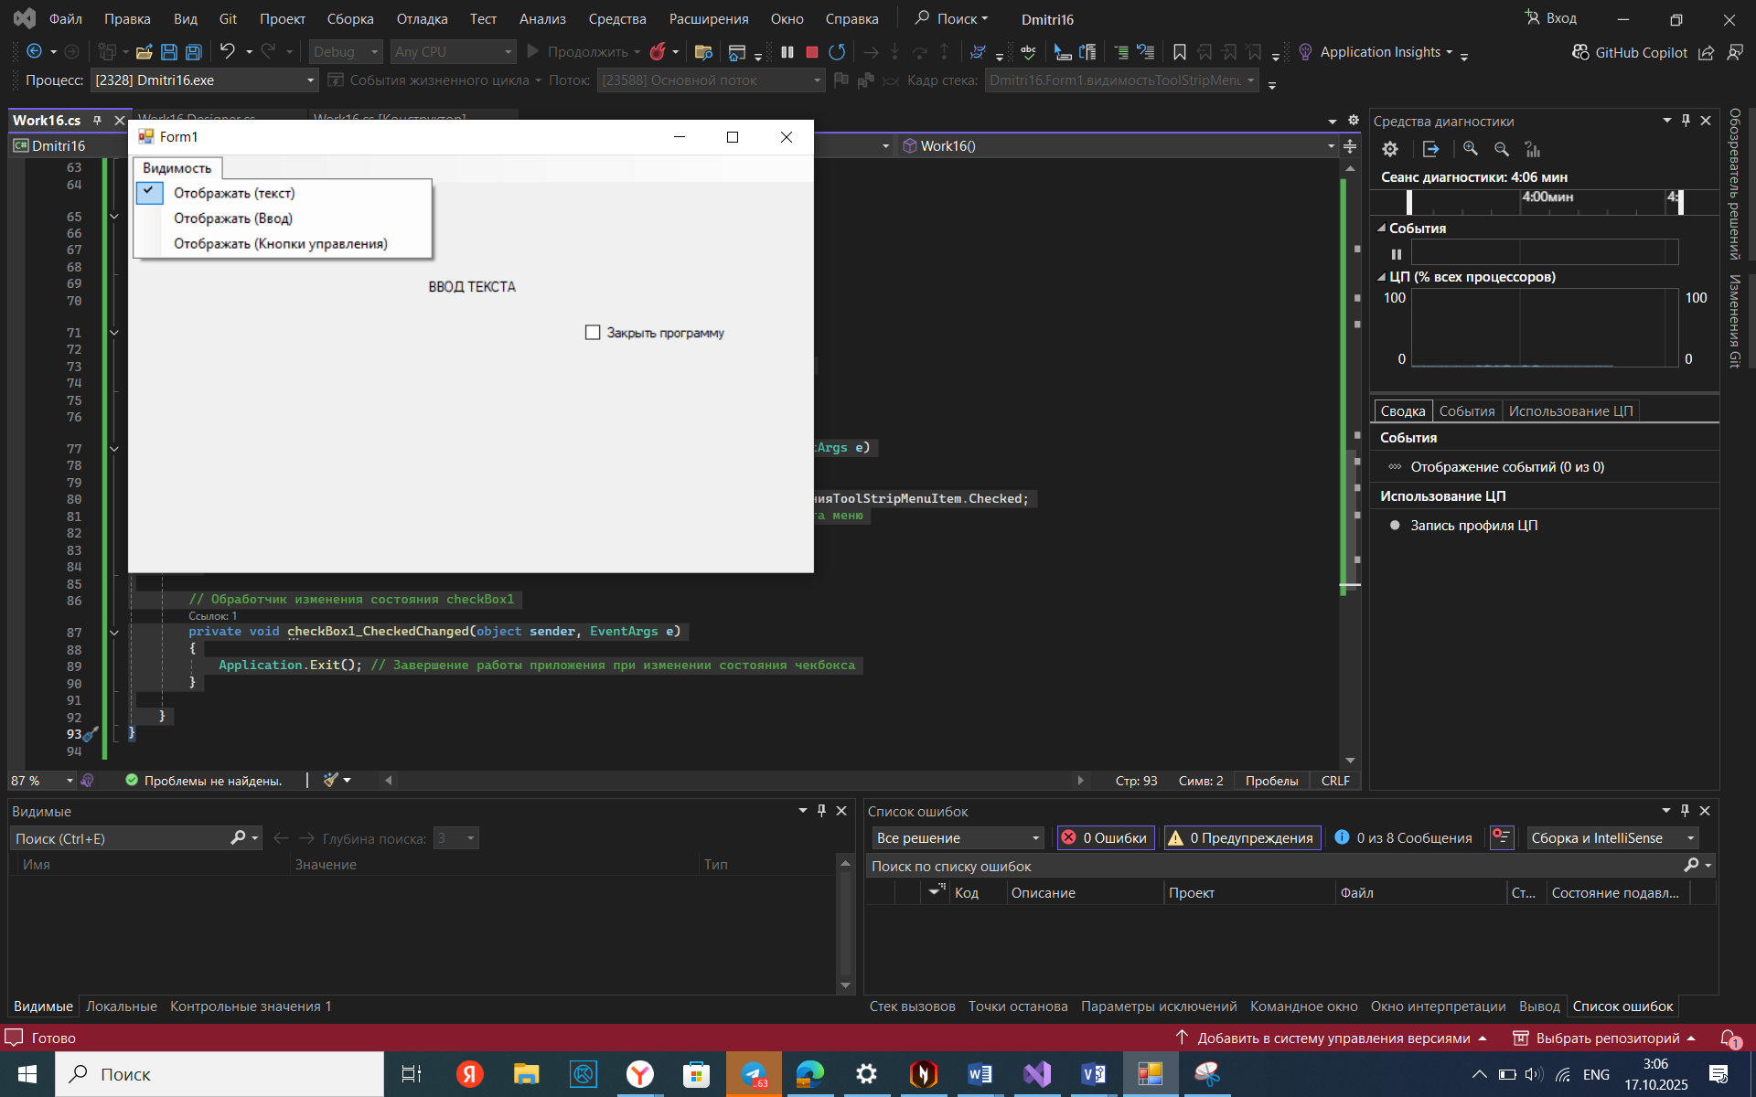

Рисунок 6.3 – Состояние №3

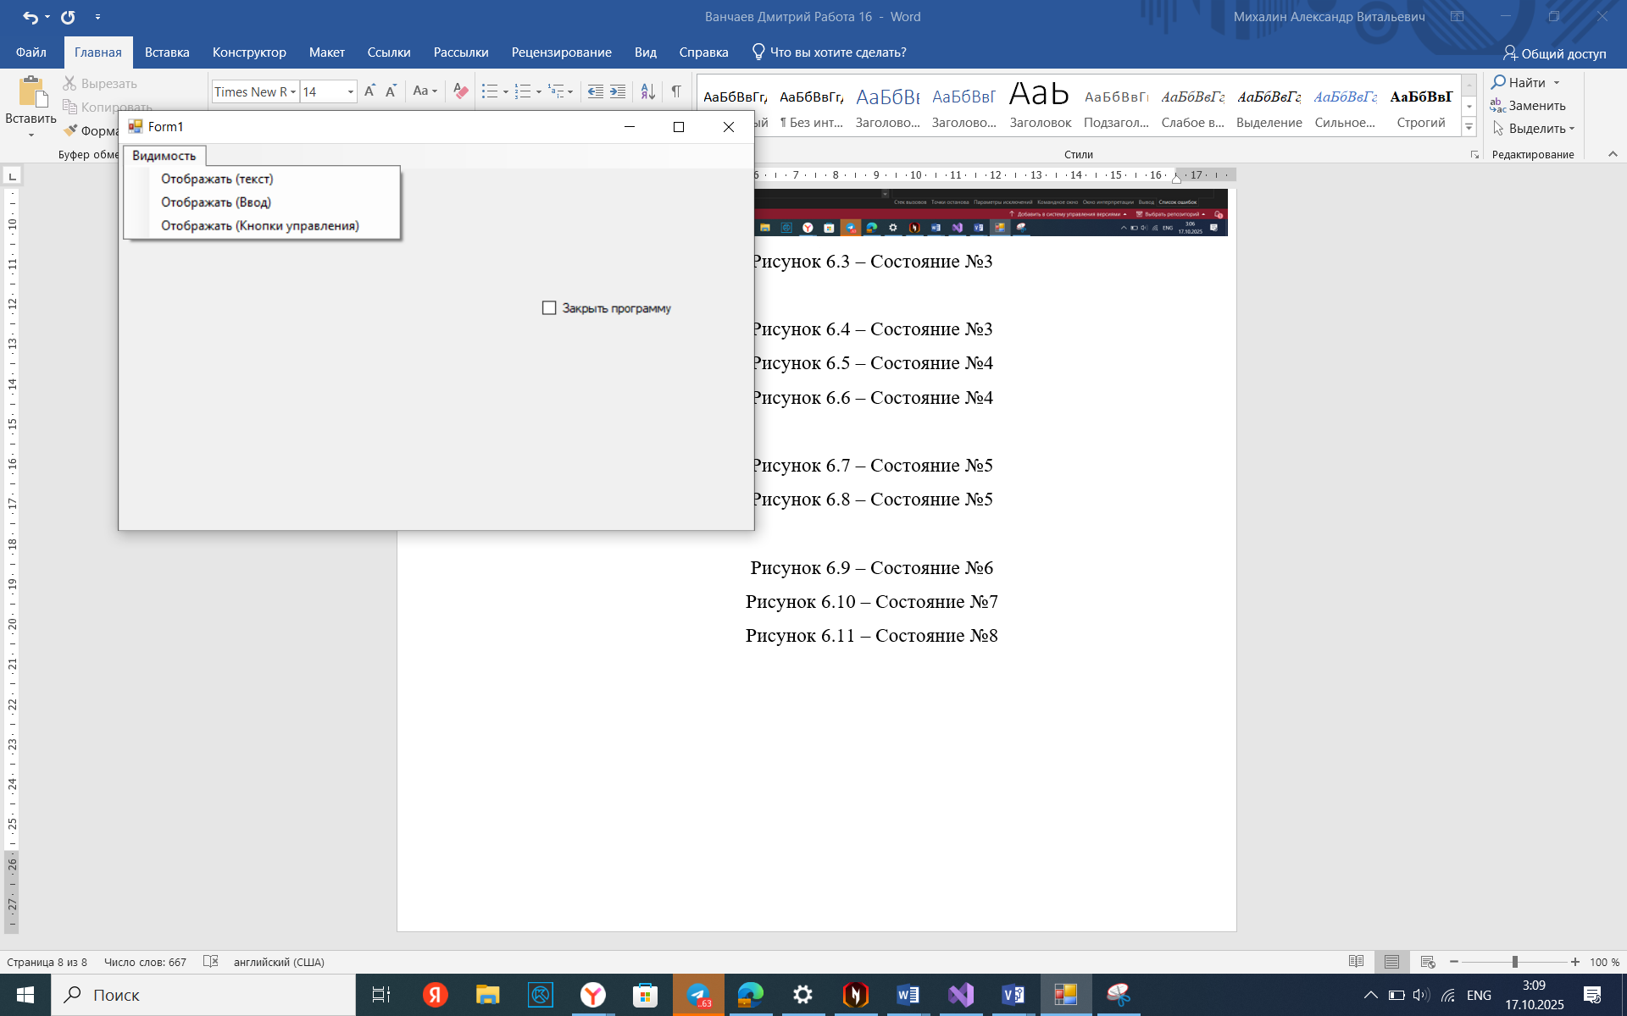

Рисунок 6.4 – Состояние №3

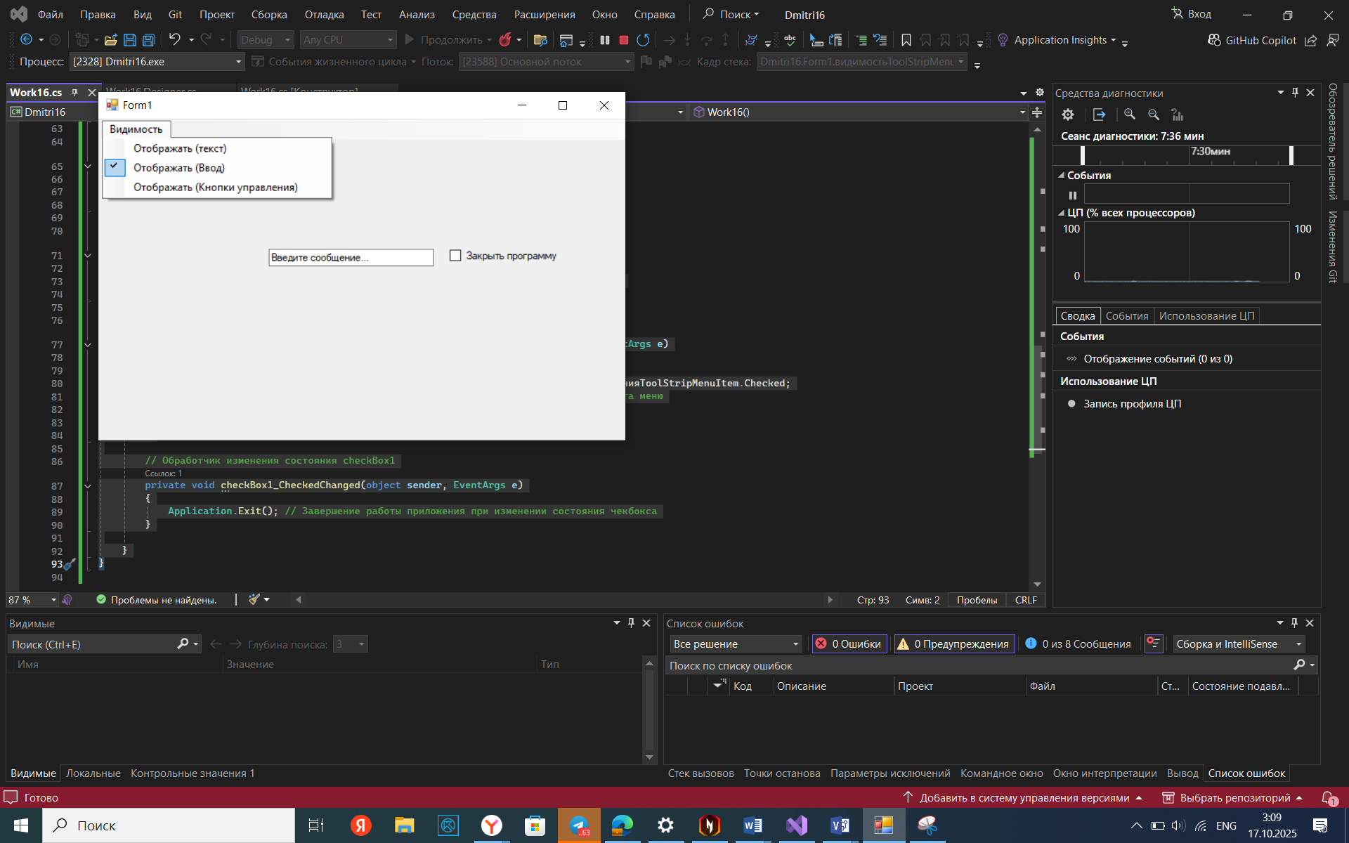

Рисунок 6.5 – Состояние №4



Рисунок 6.6 – Состояние №4

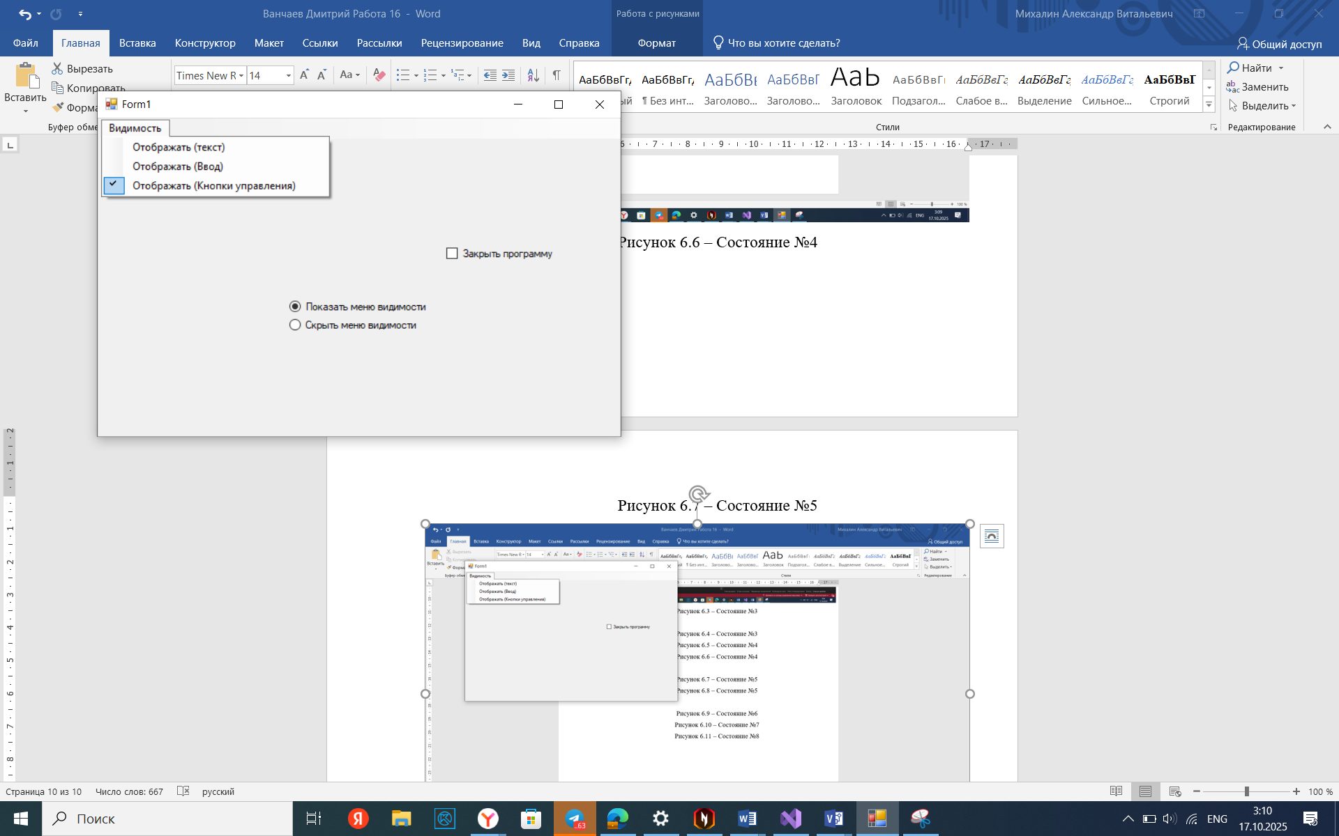

Рисунок 6.7 – Состояние №5



Рисунок 6.8 – Состояние №5

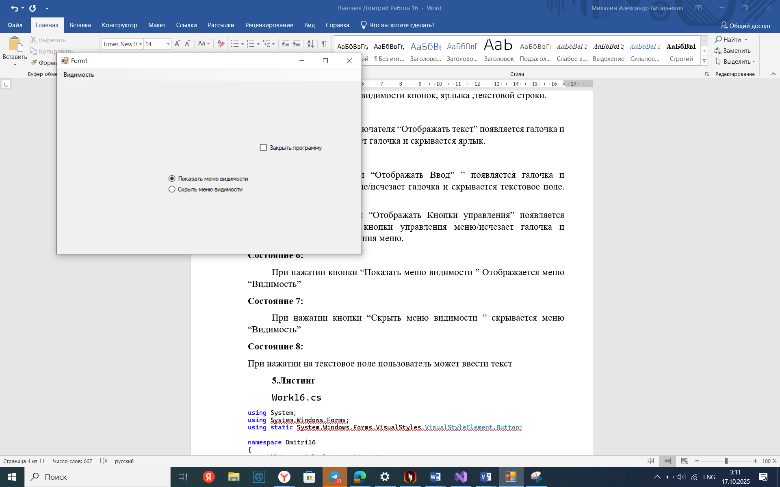

Рисунок 6.9 – Состояние №6

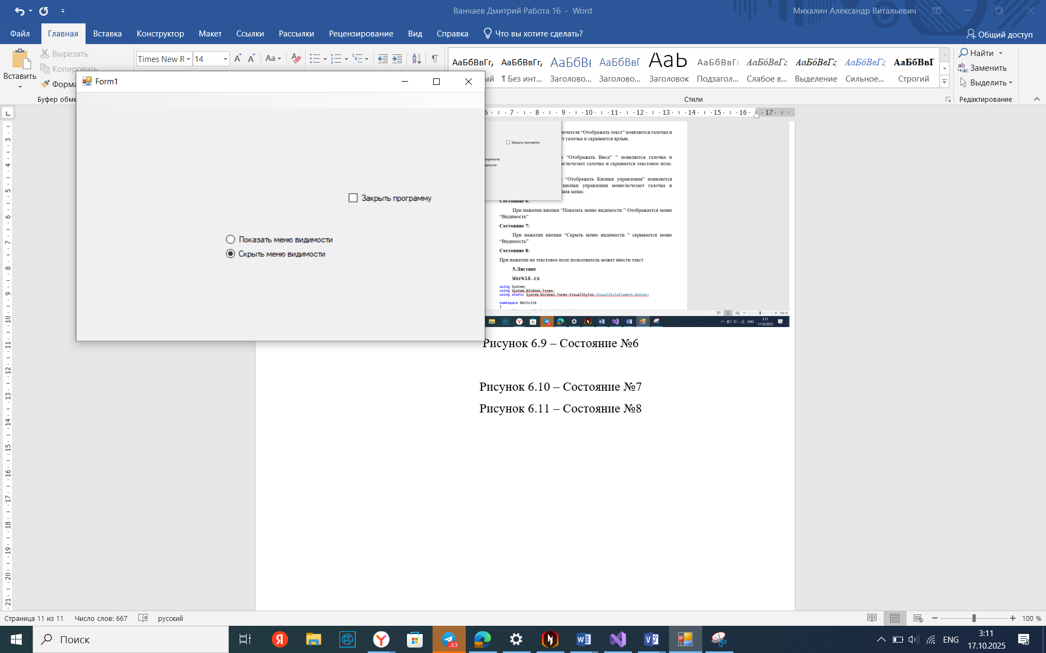

Рисунок 6.10 – Состояние №7

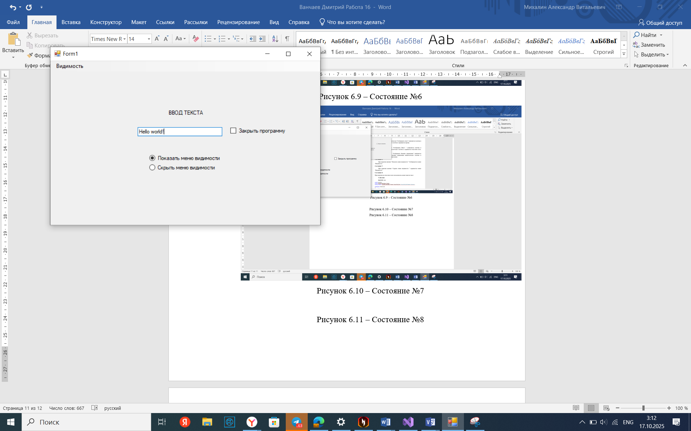

Рисунок 6.11 – Состояние №8

**7.Вывод**

В ходе выполнения лабораторной работы была разработана учебная Windows Forms-программа с графическим пользовательским интерфейсом, демонстрирующая основы работы с событиями, перечислениями и элементами управления в среде Windows Forms. получены навыки создания пользовательских интерфейсов.